Самопроверка решения задач от 1.06
Замечание: не обязательно решение задач должно быть оформлено именно так, я даю вам один из вариантов оформления. Но каждое решение должно содержать:
1. чертеж ; 2) условие (дано); 3) что требуется сделать (найти); 4) обоснованное решение ( формулы в общем виде- не забывайте писать !) ; 5) ответ (единицы измерения – не забывайте писать)
Задача: Вычислить объем усеченного конуса, если радиусы его оснований равны 3 см и 9 см, а высота 6 см.
Дано: усеченный конус, r = 3см, r₁ = 9 см, h = 6 см
Найти: V
Решение: V = $\frac{1}{3}$πh(r² + rr₁ + r₁²) = $\frac{1}{3}$π6(3² + 3·9 + 9²) =2π·117=234π (cм³)
Ответ: 234π cм³

Задача: Площадь большого круга шара равна 3 см². Найти площадь поверхности шара.
Дано: шар, S_{бол.кр.} = 3см²
Найти: S_{пов.шара}
Решение: S_{пов.шара} = 4πR²
Т.к. S_{бол.кр.} = πR² , то S_{пов.шара} = 4 S_{бол.кр.} = 4·3 = 12 (см²)
Ответ: 12 см²

Задача: Как изменится площадь поверхности шара, если увеличить радиус шара в:
а) 2 раза; б) 3 раза; в) n раз?
Дано: шар1, r₁ = R, шар2, r₂ = 2R Найти: $\frac{S_{ПОВ.2 }}{S_{ПОВ.1 }}$
Решение: S_{ПОВ.1} = 4πr₁² = 4πR²
S_{ПОВ.2} = 4πr₂² = 4π(2R)² = 4πR²·4 = 4 S_{ПОВ.1}
$\frac{S_{ПОВ.2 }}{S_{ПОВ.1 }}$= $\frac{4S_{ПОВ.1 }}{S_{ПОВ.1 }}$ = 4
Ответ: в 4 раза.
Замечание: б) и в) – аналогично.

Задача: Объем шара равен 288π дм³. Найти площадь его поверхности.
Дано: шар, V = 288 дм³. Найти: S_{пов.шара}
Решение: S_{пов.шара} = 4πR²
V = $\frac{4}{3}π$R³ ⟹ 288π = $\frac{4}{3}π$R³ ⟹ R³ = 288 : $\frac{4}{3}$ = $\frac{288 ·3}{4}$ = 216
R = $\sqrt[3]{216}$ = 6
Тогда S_{пов.шара} = 4π6² = 144 π (дм²)
Ответ: 144 π дм²

Задача. Сечение шара плоскостью, отстоящей от центра шара на расстоянии 8 см имеет радиус 6 см. Найти объем шара.
(Пояснение к чертежу: на число 3$\sqrt{3}$ на чертеже – внимание не обращаем, к задаче не относится)
Дано: шар, R = ОА, r_{сечения} = О₁А = 6 см, ОО₁ ┴ О₁А, ОО₁ = 8 см
Найти: V
Решение: Из прямоугольного ∆ ОО₁А по теореме Пифагора : ОА² = ОО₁² + О₁А²
R² = 8² + 6² = 100
R = 10
V = $\frac{4}{3}π$R³ = $\frac{4}{3} π·$10³ = $\frac{4000π}{3}$ (см³) = 1333$\frac{1}{3}$π (см³)
Ответ: 1333$\frac{1}{3}$π см³

Разберем еще задачи.
Задача : В правильной усеченной пирамиде периметры верхнего и нижнего оснований соответственно равны 7 см и 16 см, а апофема равна 12 см. Определить площадь боковой поверхности.
Замечание: Чертеж обязателен! Так как в задаче не сказано, какая именно правильная усеченная пирамида, то чертеж может быть любой прав. усеченной пирамиды (треугольной, четырехугольной и т.д.).
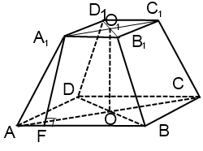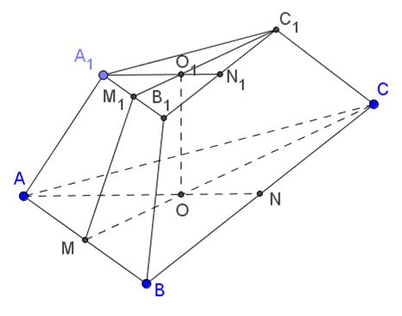
Далее пишем, что дано, что найти, решение ( в решении не забываем формулу в общем виде написать, в формулу подставить данные числовые значения ), ответ ( наименования – см²).
Например:
Дано: АВСDА₁В₁С₁D₁ – прав. усеч. пирамида, А₁F – апофема, P_{АВСD} = 16 см, Р _{А1В1С1D1} = 7 см, А₁F = 12 см
Найти: S_{бок}
Решение: S_{бок} = $\frac{1}{2}$ ( P_{АВСD} + Р _{А1В1С1D1})·А₁F = $\frac{1}{2}$ ( 16 + 7)·12 = 6·23 = 138 (см²)
Ответ: 138 см²
Замечание: можно на чертеже не обозначать буквами вершины, а апофему обозначить h_{бок.гр..}. Тогда можно использовать формулу S_{бок} = $\frac{1}{2}$ (P_{ниж}._{осн} + P_{вер}._{осн})· h_{бок}._{гр.}

Задача. Определите площадь осевого сечения цилиндра, если оно имеет форму квадрата, а радиус основания цилиндра равен 8 см.
Дано: цилиндр, АВСD – осевое сечение, АВ = СD, R = ОА = 8 см.
Найти: S_{АВСD}
Решение: Т.к. АВСD – квадрат (по усл.), то S_{АВСD} = АD² = (2 R)² = (2 ·8)² = 16² = 256 (см²)
Ответ: 256 см²
Замечание: Осевое сечение надо на чертеже выделить штриховкой .
Задача. Чему равен объем конуса, если его высота равна радиусу основания и равна 12 см?
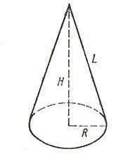
Дано: конус, R = Н = 12 см.
Найти: V
Решение: V = $\frac{1}{3}$S_{осн}·Н, где S_{осн} = S_{круга} = πR²
V =$\frac{1}{3}$ πR²·Н = $\frac{1}{3}$ π12²·12 = 144·4π = 576π (см³)
Ответ: 576π см³

Выполнение контрольной работы по теме «Стереометрия»
Перейти по ссылке https://onlinetestpad.com/hmkijgmqizkao
Решить задачи, отвечая на вопросы теста; фото письменной работы выслать преподавателю на почту – до 12.00 12.06 !!!
В вашей письменной работе на листках титульный лист оформлять не надо. На верхних строчках листов надо писать свою фамилию и номер группы. В вашей письменной работе на листках должны быть выполнены ВСЕ задания! Должны быть написаны и ответы к первым шести номерам, и решения остальных задач. Задачи без номера не проверяются; если решение написано так, что не разобрать, - задача не принимается.
В первых 6 заданиях требуется только выбрать ответ (чертеж можно не чертить), остальные задания - задачи, требующие подробного решения (верный чертеж обязателен: невидимые линии – пунктирные линии, если рассматриваем осевое сечение, то выделяем осевое сечение на чертеже штриховкой). При ошибках в чертеже – могу не принять задачу. Оформление должно содержать следующие пункты : чертеж, дано, найти, решение, ответ.

Критерии оценок
8-9 верно выполненных заданий – оценка «3»
10-11 верно выполненных заданий – оценка «4»
12 верно выполненных заданий – оценка «5»

